МІНІСТЕРСТВО ОСВІТИ І НАУКИ УКРАЇНИ
ДНІПРОВСЬКИЙ НАЦІОНАЛЬНИЙ УНІВЕРСИТЕТ
ІМЕНІ ОЛЕСЯ ГОНЧАРА

Дніпровський національний університет імені Олеся Гончара
Заклад освіти «Могильовський державний університет продовольства»
(м. Могильов, Білорусь)
Люблінська політехніка (м. Люблін, Польща)
Університет імені Павла Йожефа Шафарика (м. Кошице, Словацька республіка)
Jiyang College of Zhejiang A&F University (China).
Університет харчових технологій (м. Пловдив, Болгарія)

ІІI МІЖНАРОДНА КОНФЕРЕНЦІЯ

студентів та аспірантів

«Сучасні технології харчових виробництв»

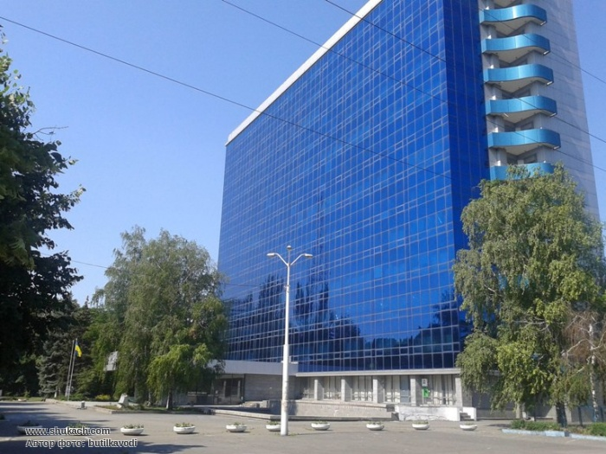

МАТЕРІАЛИ КОНФЕРЕНЦІЇ

Дніпро
14-15 травня 2020 р.

УДК 54(063)
Т 67

Дніпровський національний університет імені Олеся Гончара
Заклад освіти «Могильовський державний університет продовольства»
(м. Могильов, Білорусь)
Люблінська політехніка (м. Люблін, Польща)
Університет імені Павла Йожефа Шафарика (м. Кошице, Словацька республіка)
Jiyang College of Zhejiang A&F University (China).
Університет харчових технологій (м. Пловдив, Болгарія)

Голова оргкомітету
Оковитий Сергій Іванович, Проректор з наукової роботи Дніпровського національного університету імені Олеся Гончара, д-р. хім. наук., професор, Заслужений діяч науки і техніки України

Т67 «ІIІ Міжнародна конференція студентів та аспірантів «Сучасні технології харчових виробництв» Дніпро, 2020, Д. : ЛІРА. – 194 с.
ISBN 978-966-981-026-7
Матеріали Міжнародної конференції мвстять стислий зміст доповідей науково-дослідних робіт учених і студентів у галузі харчових технологій, інженерії та ресторанного сервісу.
Для широкого кола фахівців, студентів, аспірантів і викладачів.

УДК 664 (06)

© ДНУ імені Олеся Гончара, 2020
ISBN 978-966-981-026-7 © ЛІРА, 2020
СЕКЦІЯ НОВІТНІ ТЕХНОЛОГІЇ ВИРОБНИЦТВА ХАРЧОВИХ ПРОДУКТІВ

ПЕРСПЕКТИВИ ВИКОРИСТАННЯ РОСЛИННОЇ СИРОВИНИ

У ТЕХНОЛОГІЯХ СОУСІВ

Т. М. Гончар, Л. О. Положишникова,
Вищий навчальний заклад Укоопспілки «Полтавський університет економіки і торгівлі», вул. Коваля 3, м. Полтава, 36000
В харчовій промисловості та закладах ресторанного господарства особлива увага приділяється розробці продуктів харчування, виготовлених виключно з натуральної сировини. Cеред них питому вагу займають соуси, які користуються попитом у людей різних вікових груп. Тому актуальним напрямком є розробка рецептурного складу та технології соусів, виготовлених тільки з сировини рослинного походження.
Як складові компоненти рецептурного складу при розробці нових соусів обрано коріння алтею, ягідну сировину та стевіозид.
Лікувальні властивості коріння алтею відомі вже більше 2500 років, але у харчовій промисловості його застосують лише в якості харчових добавок та у складі багатокомпонентних композицій при розробці безалкогольної та лікеро-горілчаної продукції, майонезів.
Коріння алтею містить слизові речовини, які мають здатність набрякати у воді з утворенням густої маси, тому його будемо використовувати як стабілізатор системи. До складу алтею входять також крохмаль, пектинові речовини, цукри, олії, мінеральні солі, бетаїн, глюкоза, арабіноза, лецитин та вітаміни.
До харчових компонентів рослинного походження, що використовують при виробництві продуктів харчування підвищеної поживної цінності належать ягідні культури, зокрема чорна смородина, яка є джерелом вітамінів (С, групи В, Н і Р), цукрів, органічних кислот (яблучної і лимонної), пектинових та дубильних речовин, антоціанів, глікозидів, ефірних олій. У чорній смородині містяться макро- і мікроелементи (калій, кальцій, магній, натрій, сірка, фосфор, залізо, бор, йод, марганець, мідь, молібден, цинк), β - каротин. Ягоди майже не містять ферментів, що руйнують аскорбінову кислоту, тому вона добре зберігається в заморожених ягодах і це дає можливість її використання протягом всього року. Ягоди чорної смородини мають протизапальні, потогінні і сечогінні властивості, підвищують опірність організму, сприяють поліпшенню апетиту, виведенню солей важких металів, каменів з сечового каналу, підвищенню імунітету. Їх використовують при лікуванні кишкових захворювань, як профілактичній засіб при діабеті, гастриті, холециститі, катаракті, туберкульозі, кашлі і гострих респіраторних вірусних захворюваннях.
До рецептурних компонентів соусів, який відповідає за формування смакову, належить цукор, але людям, що страждають на порушення обмінних процесів, його використання у харчуванні необхідно обмежувати. Тому, з метою створення соусів, доступних для споживання широкому колу споживачів, запропоновано виключення цукру з рецептурного складу і введення замість нього натурального підсолоджувача – стевіозиду. Останній отримують з листя багаторічної трав'янистої рослини родини складних квітів – стевії ребодіани Бертоні, відомої як медова трава.
Багаторічними дослідженнями, проведеними Науково-дослідним інститутом гігієни харчування Міністерства охорони здоров'я України, науковими центрами США, Японії, Данії та інших країн підтверджено цілющі властивості і абсолютну нешкідливість стевіозиду для організму людини. Доведено, що використання стевіозиду у харчуванні сприяє нормалізації функцій імунної системи людини, кровообігу, артеріального тиску; покращує репарацію різних виразкових процесів, стимулює секрецію інсуліну.
Китайськими вченими встановлено, що стевія є однією з найцінніших рослин, основними складовими якої є глікозиди – стевіозид, стевіолбіозид (з різним ступенем солодкості від 30-450), ребаудіозиди А, В, С, D, Е і Ф, дулкозид А. Найбільш солодким з них є ребаудіозид А (ступінь солодкості 350-450), найменш солодким – дулкозид А. Вміст дитерпенових глікозидів в харчовому стевіозиді не менше 70%, решта 30% складають флавоноіди, водорозчинні хлорофіли та ксантофіли, оксикоричні кислоти, нейтральні водорозчинні олігоцукри, вільні цукри та інші сполуки, також містить 17 амінокислот; протеїни, клітковину, макро- та мікроелементи; вітаміни – А, С, Е, К, Р, ефірні олії. Глікозиди стевії є стійкими до термообробки (здатний витримувати температуру до 120 °С) і мають низьке значення рН. Перевагами щодо використання стевіозиду є можливість додавання його до рецептурного складу на будь-якій стадії технологічного процесу.
В той же час наявність дитерпенових глікозидів у стевії надають їй антигіпертензійних, репаративних, імуномодулюючих та бактерицидних властивостей, які забезпечують нормалізацію функцій імунної системи та підвищують рівень біоенергетичних можливостей організму.
Стевія та продукти її переробки проявляють антимікробні властивості, що дозволяє підвищувати терміни зберігання продуктів без застосування хімічних консервантів. Відсутність у харчотравній системі людини ферментів, що розщеплюють стевіозид, обумовлюють його застосовування при створенні низькокалорійних продуктів. До переваг щодо його використання, є тривалий термін її зберігання – до п’яти років.
Отже, поєднання вищезазначених рослинних компонентів дозволить створити корисні для організму людини соуси, які можна буде пропонувати для споживання всіма верствами населення.

